## Elasticsearch

1. 集群搭建

**集群规划：**

当前业务量1Tb/月，对于请求时间并无多大要求，无需太多集群机器。3台/2台即可。总共磁盘容量2.5~3T左右，默认存储2个月的数据，过期删除。内存8~32G都可以，这主要影响的是请求处理速度，cpu不做要求，核心越多越好。

**集群配置：**

在同一局域网环境下搭建，优点是更加安全，高速，也方便管理。

具体搭建方法：在elasticsearch.yml文件中配置相同的cluster.name和不同的node.name，

继续配置：discovery.zen.ping.unicast.hosts: [*"host:port"*]

重启即可完成集群。

1. 安全管理

在Linux中配置允许访问的主机IP

1. 基本操作

**堆内存设置：**系统默认1GB，应手动设置为机器一半的内存。export ES_HEAP_SIZE=10g

**分片设置：**分片数量网上建议的比较合适的数值为20~25/每GB，每个分片存储的数据也应该在1~40GB之间。

**过期数据处理：**一个方法是手动在kibana上按照索引时间处理，还有一个就是在Java客户端中添加方法，每次请求插入数据，就奇请求一次处理过期数据。

**基本操作：**

创建索引类型mapping：

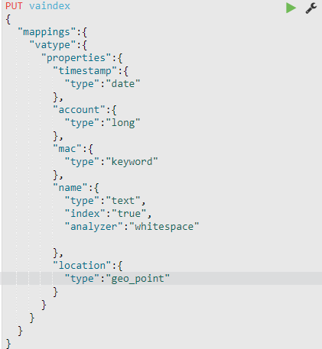

删除索引 Delete vaindex

查看索引所有数据 get vaindex/_search

查看所有索引所有数据 get _search

。。。

1. Java API插入数据

开发中

1. 性能监控调优

**使用kibana监控elasticsearch，常用指令：**

查看集群健康状态：GET _cluster/health

查看集群健康状态详情：GET _cluster/health?level=indices

集群统计：GET _cluster/state

查看所有分片情况：GET _cat/shards

1. 发现的一些问题

分片有时会出现未分配的情况，需要手动强制分配

## Grafana数据分析